**食事調査シート**

記入日：　　　年　　　月　　日

クラス　　　　　　　　　　番号　　　　　　　　　　　　　　氏名

**【起床・就寝時刻】**

最近一週間（平日）の起床・就寝時刻を教えてください。

**起床時刻（　　　：　　　）就寝時刻（　　　：　　　）**

**【朝食について】**

**「朝食を食べる」**とは、エネルギー源になる食べ物、飲み物を飲食した場合のことをいい、砂糖、

ミルクを加えないお茶類（日本茶・コーヒー・紅茶など）、水及び錠剤・カプセル・顆粒状のビタミン・ミネラルしか取らない場合は、「朝食を食べた」ことにはなりません。

問１　あなたはふだん朝食を食べますか。

あてはまる番号を１つだけ選んで○をつけてください。

|  |  |  |  |
| --- | --- | --- | --- |
| １ | ２ | ３ | ４ |
| ほとんど毎日食べる | 週４～５日食べる | 週２～３日食べる | ほとんど食べない |

**問２へ**

**問４へ**

問２　あなたが、ふだん食べる朝食はどのような内容が多いですか。

　　　あてはまる番号を１つだけ選んで○をつけてください。

|  |  |  |  |  |  |
| --- | --- | --- | --- | --- | --- |
| １ | ２ | ３ | ４ | ５ | ６ |
| 主食・主菜・副菜 | 主食・副菜  又は  主菜・副菜 | 副菜のみ | 主食･主菜 | 主食のみ | その他  (　　　　　　) |

**問３へ**

**問４へ**

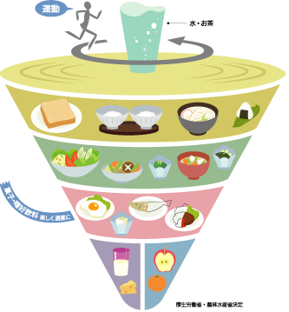



**主食・主菜・副菜**

**について**

次に続きます

**【朝食について】**

問３　あなたがふだんの朝食で食べる**副菜**のうち、**野菜を７０ｇ程度使った料理**は**何皿分**ですか。

あてはまる番号を１つだけ選んで○をつけてください。

|  |  |  |  |
| --- | --- | --- | --- |
| １ | ２ | ３ | ４ |
| ３皿以上 | ２皿 | １皿 | ０．５皿以下 |

問４へ



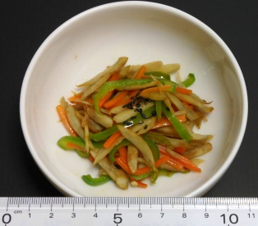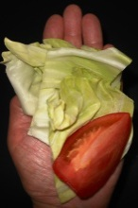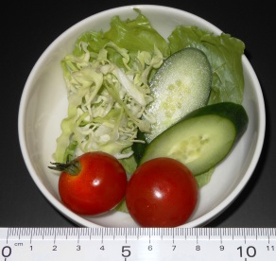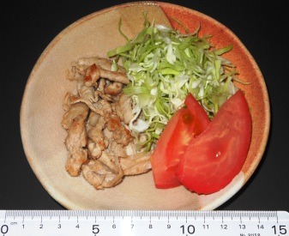**副菜1皿分（野菜７０g程度使った料理例）＊きのこ、いも、豆類、海藻は含みません**

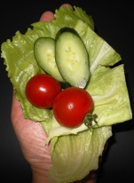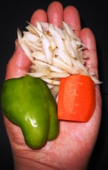

〈付合せ野菜〉　　　　　　　　　　　　　　　〈サラダ〉　　　　　　　　　　　　　　〈きんぴら〉

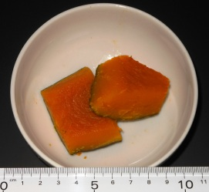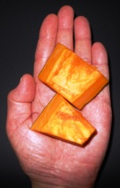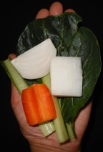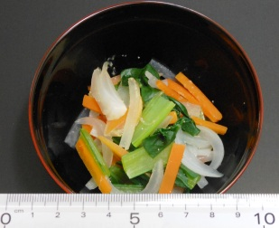

　〈かぼちゃの煮物〉　　　　　　　　　　　　〈みそ汁（汁なし）〉

**【副菜について】**

問４　あなたはふだん**1日に副菜**（野菜を７０ｇ程度使った料理。　問３の写真を参考。）を

何皿分食べますか。あてはまる番号を１つだけ選んで○をつけてください。

|  |  |  |  |  |  |
| --- | --- | --- | --- | --- | --- |
| １ | ２ | ３ | ４ | ５ | ６ |
| ５皿以上 | ４皿 | ３皿 | ２皿 | １皿 | ほとんど食べない |

問５へ

　問５　問４で回答した皿数（ふだん１日の副菜のうち、野菜を７０g程度使った料理の食べ方）についてあなたはどう思いますか。  
あてはまる番号を１つだけ選んで○をつけてください。

|  |  |  |  |
| --- | --- | --- | --- |
| １ | ２ | ３ | ４ |
| 多いと思う | ちょうどよいと思う | 少ないと思う | 分からない |

データの取り扱いについて

　健康な生活を送れるようにするための貴重な資料として活用させていただきます。

　結果は皆さんの平均値などの数値として公表させていただきますので、

　あなた個人が特定される形で公表されることはありません。

**【間食についておたずねします】**

**※間食とは、朝食・昼食・夕食以外の食事は全て間食とする。**

**１．あなたはふだん間食をしますか**

|  |  |  |  |
| --- | --- | --- | --- |
| １ | ２ | ３ | ４ |
| 毎日する | 週２～３回はする | 週１回程度する | ほとんどしない |

**２．間食の種類**

**よく食べるものを３つまで選んで○をつけてください**

|  |  |  |
| --- | --- | --- |
| **○を記入** | **種類** | 例えば |
|  | **スナック菓子** | ポテトチップス、じゃがりこ　など |
|  | **チョコレート類** | 板チョコ、アーモンドチョコレート、ポッキー、きのこの山、など |
|  | **アイス類** | アイスキャンデー、カップアイス　など |
|  | **せんべい・おかき** | 草加せんべい、おにぎりせんべい、柿の種　など |
|  | **クッキー、ビスケット** | ウエハース、サブレ　など |
|  | **ゼリ、ヨーグルト、プリン** |  |
|  | **洋菓子類** | ドーナツ、ケーキ、カステラ、シュークリーム、フィナンシェなど |
|  | **和菓子** | どらやき、たい焼き、饅頭、みたらし団子、わらびもち　など |
|  | **ガム・あめ類** | ガム、飴、キャラメル、ラムネ、グミ　など |
|  | **食パン、ロールパン** | 甘くない食パンやロールパン、クロワッサン　など |
|  | **調理パン** | サンドイッチ、コロッケパン、ハンバーガー、ピザ、カレーパンなど |
|  | **菓子パン** | クリームパン、メロンパン、ジャムパン、デニッシュパン　など |
|  | **ごはん類** | おにぎり、チャーハン、ピラフ　など |
|  | **麺類** | カップラーメン、うどん、ちゃんぽん、焼きそば　など |
|  | **粉もの** | たこやき、お好み焼き　など |
|  | **ジュース** | コーラ、サイダー、カルピス など |
|  | **スポーツ飲料** |  |
|  | **コーヒー・紅茶類** | インスタントコーヒー、缶コーヒー、コーヒー牛乳、午後の紅茶など |
|  | **牛乳・乳製品** | ヨーグルト、飲むヨーグルト、チーズ　等 |
|  | **野菜ジュース** | 野菜＋果実で１００%も含む |
|  | **果物** | バナナやブドウなど「生」以外に缶詰も含む |